CAD等级考试网上报名说明

1. 点击进入<http://www.cgn.net.cn/>（中国图学学会主页）
2. 点击进入“CAD/BIM考试”
3. **注意：1.最好电脑端登录网站报名，个人信息一定要确认正确无误；**

**2.上传的照片一定要符合要求，避免报名信息错误。考生上传电子照片，照片的大小20-60K，尺寸为250×350像素，必须是白底免冠大头像，照片格式为JPG格式（照像馆拍摄的标准证件照片）。**



3.注册新的账号

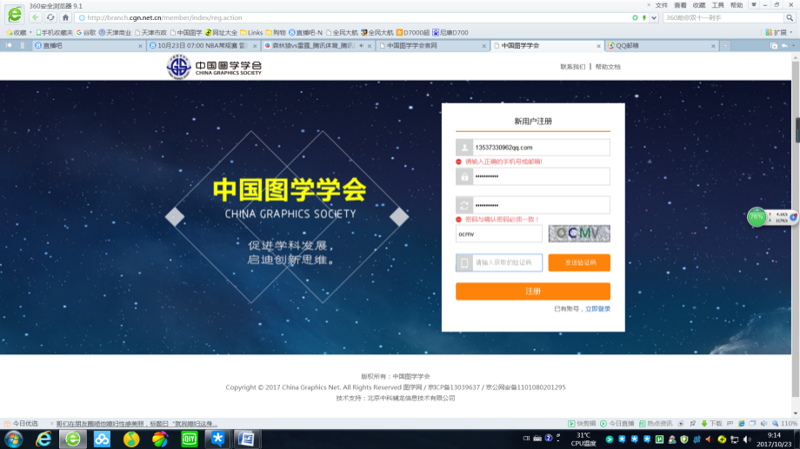

注：由于有验证码，所以在注册的时候，提前打开邮箱，这样报名的进程就快了。手机注册的同学会比较简单。

4.注册完毕后，再次登录



5.点击左下角（全国CAD/BIM技能等级考试），进入信息采集界面



6.在这个界面下，学生一定要点击(考生选项)



7.（个人信息）界面中，实名填写考生信息

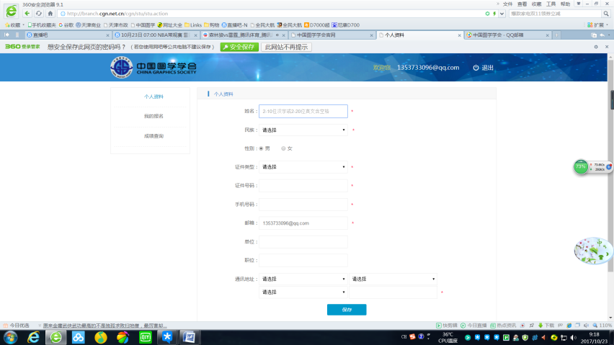

8.点击（我要报名）

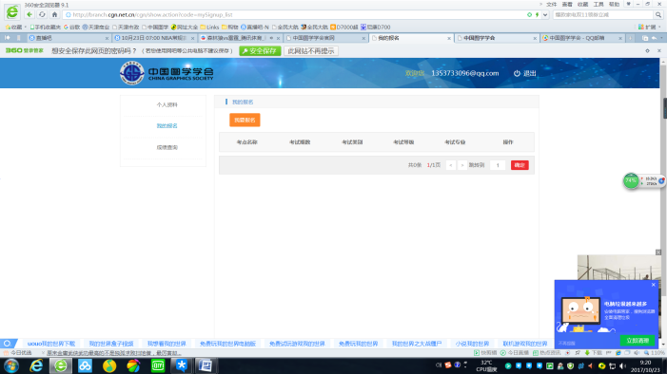

9.考试类型选择好后，选择考试地点，并上传自己照片

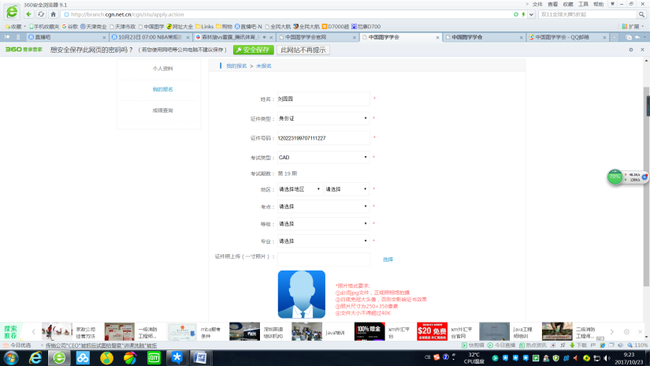

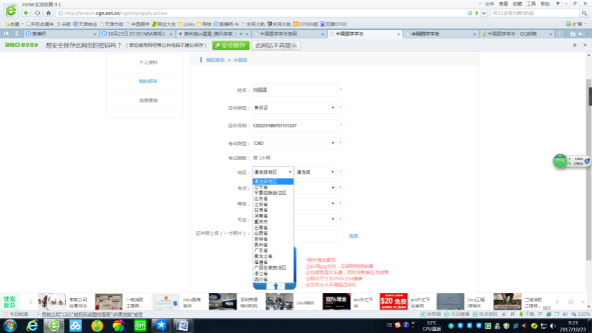

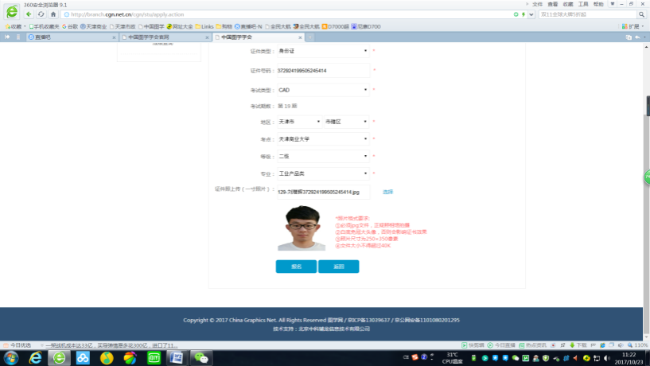

10.点击保存，网上报名结束。烦请各报名点负责人，登录自己账号，查看学生报名状态。确认信息无误，则学生报名结束。

